Creación de Juego

LENGUAJE RUBY Y JAVA

* Carrizo Gomez, Amin Gabriel
* Navea Luna, Claudio Paul
* Daza Lavín, Joaquín Andrés

Contenido

Introducción 2

Desarrollo 3

Ruby y Caracteristicas 3

Java y características 5

Conclusión 6

# Introducción

En el presente informe se detallará el proceso completo de desarrollo del videojuego, desde la concepción de las ideas hasta el resultado final. Además, se describirán las características de los lenguajes de programación utilizados, y se dará una perspectiva detallada sobre cómo se implementó y utilizó la inteligencia artificial en el código del juego, se describirá su uso y su impacto en el desarrollo y en el resultado final del juego.

Desarrollo

Para el desarrollo del proyecto se realizo una lluvia de ideas para así obtener la base del juego que se quería, es así como se llego a la idea de crear un juego de penales entre el usuario y el azar. Se continuó con la realización del código en el lenguaje Python para así entender de manera sencilla lo que se iba haciendo. Posterior a esto, se decide primeramente traducir mediante la inteligencia artificial cada uno de los códigos de forma general a los lenguajes que les tocaron y así tener una idea de cómo son estos lenguajes, para luego ir corrigiendo errores que tenían, aparte de informarse un poco sobre la estructura de cada lenguaje.

Sobre el juego, este consiste en que el usuario debe elegir entre 6 posibilidades de tiro a un arco de futbol siendo estas **izquierda superior e inferior, centro superior e inferior** y **derecha superior e inferior**. El portero ataja mediante un random lo que hace que pueda atajar o no la pelota, en caso de no atajar la dificultad aumenta, teniendo mayor probabilidad de que el balón sea atajado, por el contrario, si el arquero ataja la pelota se termina el juego.

RUBY

* Ruby es un lenguaje de programación interpretado, de tipado dinámico y fuertemente tipado. Algunas de sus características son:
* Es orientado a objetos: todo en Ruby es un objeto, y se utilizan clases y módulos para definir la estructura de un programa.
* Es un lenguaje interpretado, lo que significa que no necesita ser compilado antes de ser ejecutado.

En el caso de este lenguaje utilizamos la librería TIME, para realizar los print (puts y sleep) con retraso y que así se pueda formar un dibujo con símbolos ASCII.

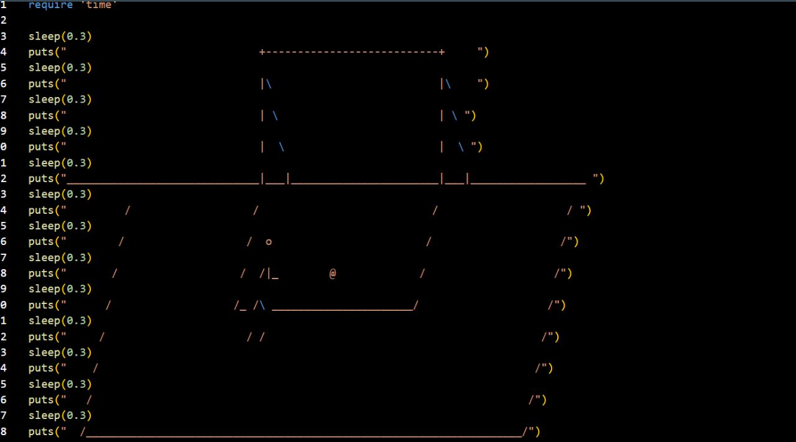

A continuación fotos del código en RUBY:

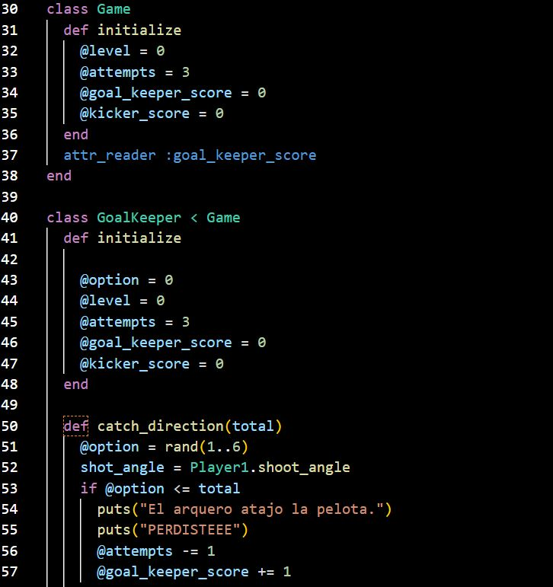

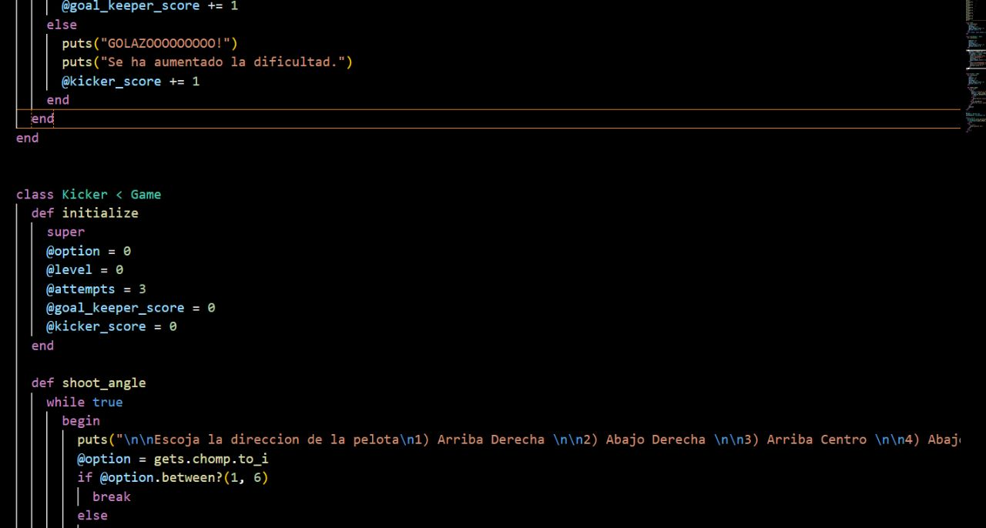

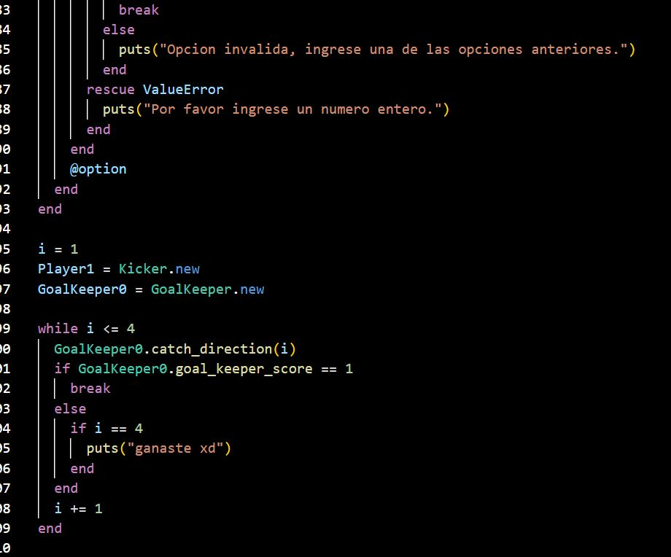

JAVA

* Java es un lenguaje de programación de alto nivel, de tipado estático y orientado a objetos. Algunas de sus características son:
* Es independiente de la plataforma: una vez compilado, un programa en Java puede ser ejecutado en cualquier sistema que tenga una máquina virtual Java (JVM) instalada.
* Es un lenguaje de tipado estático, lo que significa que las variables y los tipos de datos deben ser declarados explícitamente antes de ser utilizados.
* Es orientado a objetos: todo en Java se representa mediante objetos y se utilizan clases para definir la estructura de un programa.

En el caso de este lenguaje utilizamos la librería java util random y java util scanner

A continuación, fotos del código en JAVA:

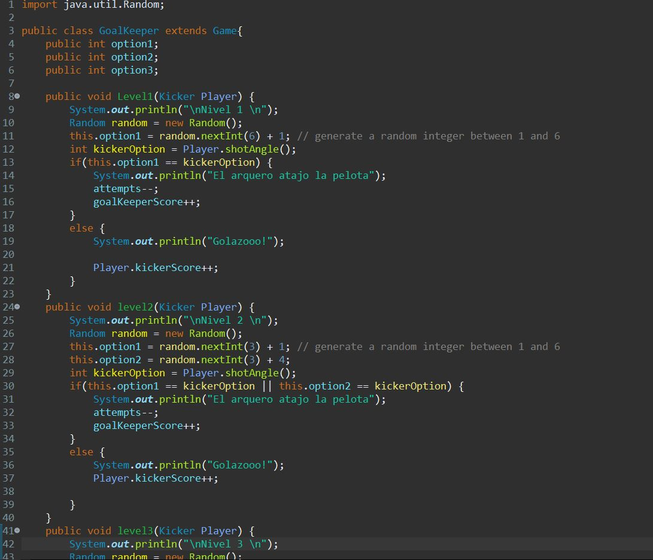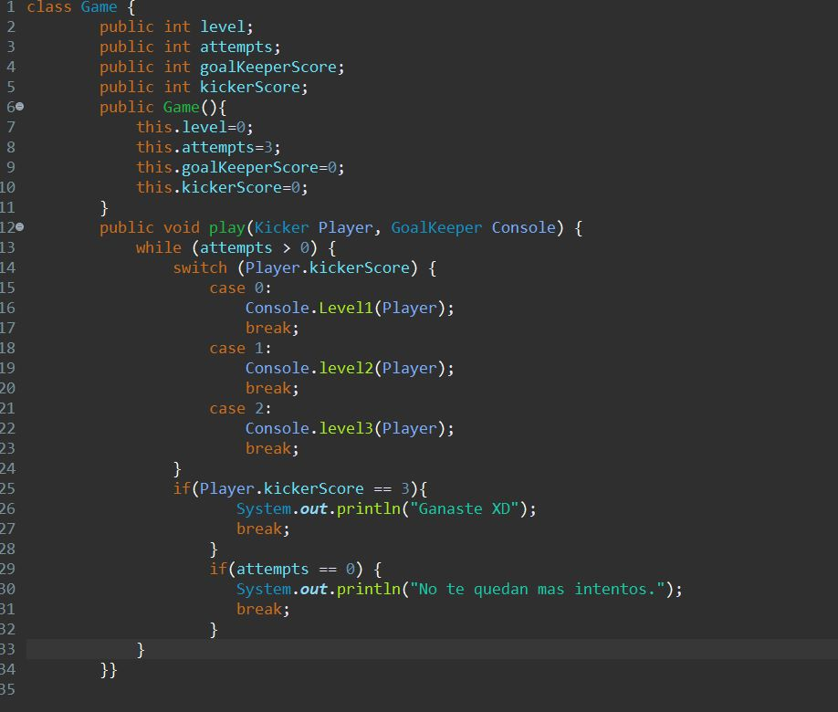

En Ambos códigos el aporte de la I.A fue el mismo, solucionar errores que desconocíamos y guiarnos en el traspaso del código Python a los demás códigos.

# Conclusión

En conclusión encontramos complicado la traducción entre lenguajes de programación ya que desconocíamos la totalidad de ellos y aprender su funcionamiento de manera general fue difícil, pero nos permitió conocer un poco mas acerca de estos lenguajes, sobre la I.A reconocemos que fue un gran aporte en esto, ya que generó que nos guiáramos de una manera mas simple en la relación de Python y el resto de lenguajes que nos tocaron, además de la solución de errores que iban apareciendo en el proceso.